

Создавая своими руками поделки, дети развивают: фантазию, воображение
и пространственное мышление. Они учатся замечать необычные свойства
знакомых предметов, получают важные навыки, которые впоследствии помогут
им находить нестандартные пути решения проблем. При выполнении поделки
ориентировались на решение следующих задач:

*Вызывать у детей желание создавать забавные поделки из бумаги.
*Развивать у детей мелкую моторику, зрительную координацию и координацию
движений пальцами в процессе наклеивания и в соответствии с текстом.
*Воспитывать у детей интерес к миру природы.
Пальчиковая гимнастика «Улитка»
Улитка в домике сидит,
Рожки высунув молчит,
Вот улиточка ползёт потихоничку вперёд.
На цветочек заползёт, лепесточки погрызёт.
Рожки в голову втянула.
В домик спряталась. заснула.
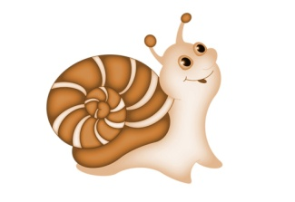
Работа проводилась в свободное от занятий время(2 половина дня,Вечерний круг)
Работа проводилась в три этапа:
*Наблюдение за улитками в природе
*Просмотр презентации «Улитка»
*Практическая часть: выполнение аппликации «Домик для улитки»

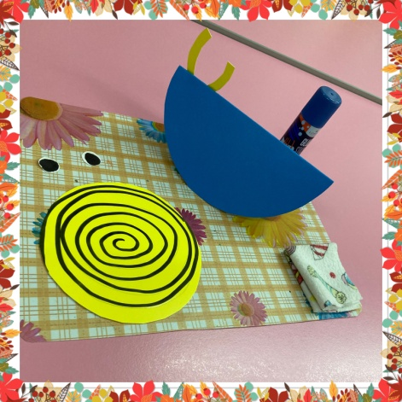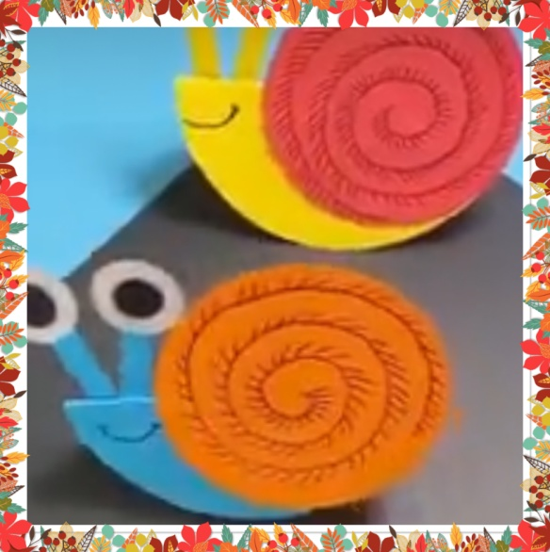
Заготовки Образец

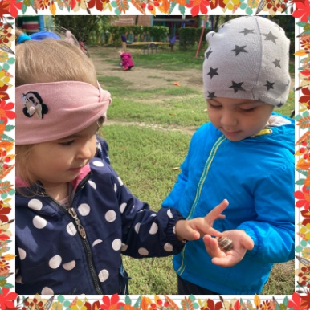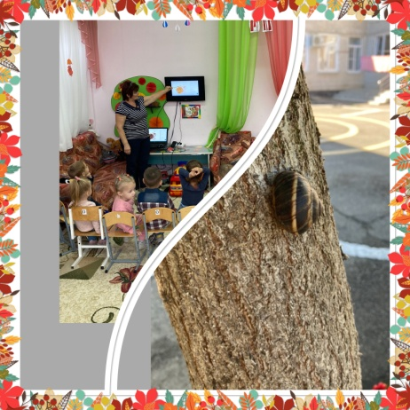
Наблюдение в природе Просмотр презентации

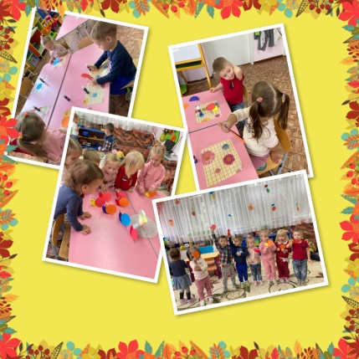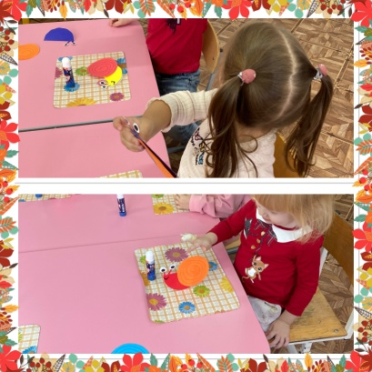
Работа детей

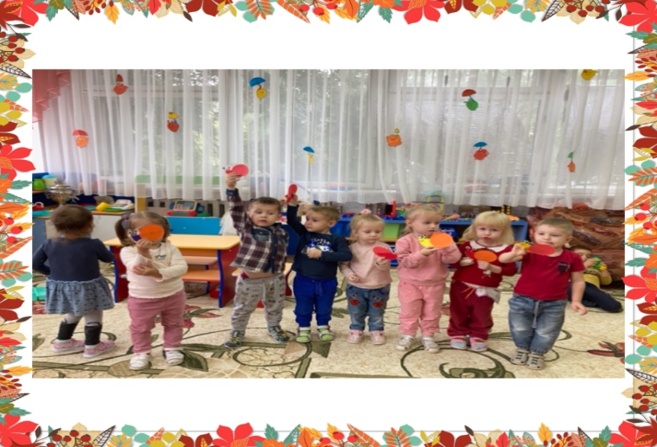
Результат: «Домики для улиток» !

